day01

自我介绍

李然 QQ：1535212067

一.课程安排

|  |
| --- |
| 0.数据库+服务器(准备数据，准备服务器)  1.HTML5 Basic 2天+(搭建网页结构，可以显示数据，很丑)  2.Ajax异步数据交互 3天(页面和服务器的交互，为了得到数据在页面中显示)  3.Ajax项目 2天  4.CSS3 4+2天 （负责给页面化妆，让页面变得好看）  5.BootStrap框架 4天  6.Boot项目3天 |
| 面临的问题  1.知识点细碎，没有条理  2.单词量巨大，关键单词巨长  3.键速  4.笔记不要跟抄， |

二.Web基础知识

|  |
| --- |
| HTML5：HTML4.01升级版，大前端技术，泛指前端的所有技术 |
| HTML4.01在99年12发布  XHTML1.0在2000年1月发布，语法更严谨  <img> <img/> |

1.web与Internet

|  |
| --- |
| Internet：全球性计算机互联网络  俗称：互联网，因特网，交换网，交际网  www服务：world wide web（万维网），访问网站的服务  BBS：电子公告版，俗称论坛  Email:电子邮件  telnet:远程登录  FTP:文件的上传下载 |

2.internet上的应用程序

|  |
| --- |
| 1.C/S client 客户端/ server 服务器  2.B/S Browser 浏览器 / server 服务器 |
| C/S和B/S的区别  C/S需要升级 B/S不需要升级  我们工作主要是B/S |

3.web运行原理

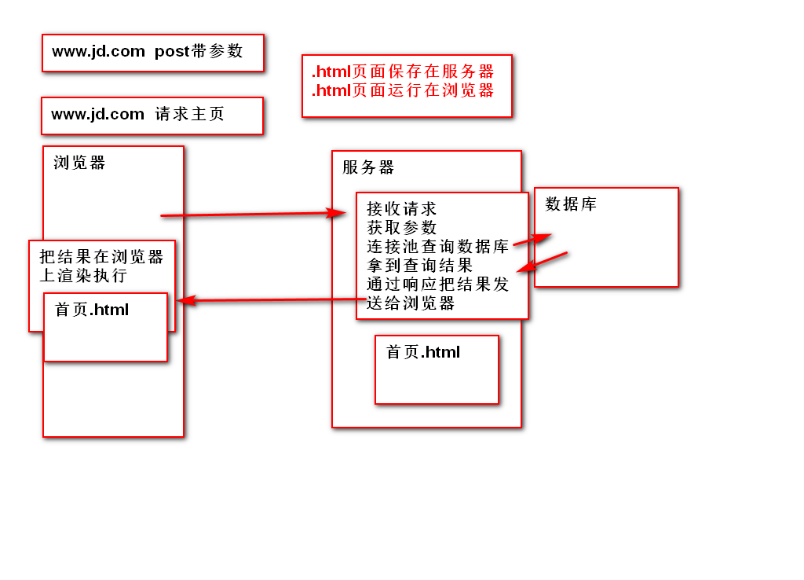

|  |
| --- |
| web:运行在internet上一种B/S结构的应用程序，俗称网站  Internet：为web提供网络环境  web的工作原理：  基于浏览器和服务器继续通信协议来实现数据的传输和展示 |
| 通信协议：规范了数据和打包和传送的 |
| 服务器：  1.功能  存储数据，接收用户的请求并给出响应、  提供了程序的运行环境  具备一定的安全功能  2.服务器产品  tomcat(java)  Apache(php)  IIS(.net)  3.服务器端的技术  PHP/JAVA/.NET/python/nodejs |
| 浏览器  1.功能  代表用户发送请求  作为HTML、css和js解析器  以图形化的解码展示给用户  2.浏览器产品  Chrome  FireFox  IE--edge  Oprea  Safari  3.浏览器支持的技术  H5,CSS,JS |

三.HTML快速入门

1.什么是HTML

|  |
| --- |
| HTML:HyperText Markup Language 超文本标记语言  a 普通文本  <a></a>超文本标记  标记：超文本的组成形式 <关键字>  具有自己的功能  语言：有语法结构 |

2.HTML的特点

|  |
| --- |
| 1.以.html或.htm为后缀  2.由浏览解析执行  3.用带有尖括号的"标记"来标识  4.可以在网页中执行js脚本 |

3.HTML的基础语法

|  |
| --- |
| 标记，标签，元素，节点，对象  主要是表示特殊的功能  标记在使用的时候，必须使用<>包裹起来 |
| 标签的分类  1.双标记(封闭类型)  <关键字></关键字>  双标记必须成对出现，有开始就有结束 <p></p>  2.单标记(非封闭类型)  <关键字>或者<关键字/> |

练习

|  |
| --- |
| 创建一个text文档，名称为first.html  在文档中写出标记  写一对html标记  一对head标记  一对title标记 |

2.标签的嵌套

|  |
| --- |
| 1.什么是嵌套  一对标记中出现另一个(对)标记，形成了层级。  <div>  <p></p>  </div>  2.语法  <关键字1>  <关键字2>  <关键字3></关键字3>  </关键字2>  </关键字1> |

3.属性和值

|  |
| --- |
| 允许通过属性和值对标记进行修饰  语法：  1.属性和值必须声明在开始标记中  <关键字 属性="值"></关键字>  2.多个属性之间用空格分开  <关键字 属性1="值1" 属性2="值2" ...></关键字> |
| 3.标准属性(通用属性)  所有的元素都支持的属性  id 定义此元素在页面中的唯一标识  title 鼠标悬停在元素上时，显示的文本  style css中，定义行内样式  class css 中，引用类选择器 |

学习HTML，就是学习固定关键字，学习此关键字作用

学习固定的标签属性，学习嵌套关系

4.注释

|  |
| --- |
| 语法：<!--注释内容-->  注意：注释不能嵌套注释，注释也不能出现在标记中 |

四.HTML的文档结构

1.HTML文档的构成

|  |
| --- |
| 1.文档类型的声明  <!DOCTYPE html>告诉浏览器，我这篇html使用h5的规则解析 |
| 2.网页的结构  <!doctype html>  <html>  <head></head>  <body></body>  </html>  <html></html>表示网页的开头和结束  在html中包含两个标签  <head></head> 网页的头部，定义全局的信息  <body></body> 网页的主题，展示的内容 |
| 3.head元素是其他头元素的容器<head></head>  <title></title> 网页的标题  <meta/> 元数据，定义网页的全局信息    <meta charset="utf-8">  chrome 62以上的版本，自动识别中文  <meta name="Keywords" content="关键词的内容">  <meta name="description" content="描述的内容">  <style><style>定义网页的内部样式  <script></script>定义或者引用js文件  <link/> 引用外部样式文件 |
| 4.body元素  定义网页的主体  body的属性  bgcolor 背景颜色  text 字体颜色  取值：合法的颜色值---->颜色的应为单词 |

练习

|  |
| --- |
| 在01_ex中，把所有代码删除  1.重新编写一遍，html的基本结构  2.在head中添加网页标题，添加utf-8  3.在body中添加任意文字，改变body背景颜色，和字体颜色  red green yellow black white pink blue |

五.文本标记

1.标题元素

|  |
| --- |
| 作用：在页面中以醒目的方式显示文本  语法 <h1></h1>一级标题 <hn></hn> n:1~6  ...  <h6></h6>六级标题  特点：  1.文本加粗  2.字号发生变化  3.独占一行，上下有垂直间距  属性align 设置标签内容水平方向对齐方式  取值：left/center/right |

2.段落标记paragraph

|  |
| --- |
| 语法：<p></p>  作用：突出的表示一段文字  特点：独立成行，上下有垂直的间距  属性：align |

练习：模拟个人简历

3.换行标记

|  |
| --- |
| <br>或者<br/> |

4.水平线(分割线)

|  |
| --- |
| <hr>或者<hr/>  width="50%" 表示水平线的宽度，取值为%或者px为单位的数字  size="5px" 表示水平线的尺寸(粗细)，取值为%或者px为单位的数字  align="left" 对齐方式  color="red" 设置水平线的颜色 |

5.预格式化标签

|  |
| --- |
| <pre></pre>  标签内部的文本，保留其格式，在页面上显示  空格折叠现象，一个或多个空格，会被浏览器渲染成一个空格显示  一个或多个回车，会被浏览器渲染成一个空格显示 |

6.特殊字符(实体)

|  |
| --- |
| 空格 &nbsp；  < &lt;  > &gt;  © &copy；  ® &reg;  ￥ &yen;  x &times; |

练习

|  |
| --- |
| Copyright © 2004 - 2018  <京东JD.com> 版权所有  p标签中输出上面这句话 |

7.文本样式

|  |
| --- |
| 粗体 <b></b> <strong></strong>  斜体 <i></i> <em></em>  下划线 <u></u>  删除线 <s></s> <del> </del> 语意  上标 <sup></sup>  下标 <sub></sub> |

8.分区元素

|  |
| --- |
| 1.块分区，用于页面中布局  <div></div>  独立成行 |
| 2.行分区，处理同一行文本的不同样式  <span></span>  可以与其它的span和文字共用一行 |

9.行级元素和块级元素（元素的显示形式）

|  |
| --- |
| 1.块级元素  在网页中，单独成行，就是块级元素  从上往下排列  常见块级元素  h1~h6  p  div |
| 2.行内元素(行级元素)  在页面中，与其他行内元素/行内块共用一行  从左往右排列  页面中常见行内元素  i em b strong u sup sub span |
| 3.行内块元素  显示的方式与行内元素相同，但是具备块级元素的特征 |
| 4.table  表格的宽高是由表格的内容决定的  内容多，就宽一些，高一些，  表格中所的数据都预读到内存，一次性画到页面上 17：15回来 |

六.图像和链接

1.图像

|  |
| --- |
| 1.使用  <img>或者<img/>  属性  src="url" url--图片资源路径 |
| 2.URL  Uniform Resource Locator 统一资源定位符 简称：路径 |
| 3.URL路径的表现形式  1.绝对路径，一个写完整的路径  通信协议+主机地址+文件目录结构+文件的具体名称  合适使用：  1.使用网络资源的时候，使用绝对路径  优点：不占据自己服务器的存储空间  缺点：不稳定  2.使用本地资源，使用绝对路径(项目中100%用不到)  从最高盘符开始查找 C/D/E/F/G  项目中不用 |

练习：从tmooc再盗一张图片，放到img中显示

|  |
| --- |
| 打开tmooc，按f12---elements左边有个小箭头  鼠标去页面中选中元素，右侧会显示对应的代码  鼠标去src的图片路径上右键点击，open in new tab  把新页面中的地址栏所有内容复制到自己的img的src中 |
| 2.相对路径（参照物是html本身）  1.图片与html文件在同一个目录下，src直接引用图片名称  src="3.jpg" |

|  |
| --- |
| 开发小技巧  1.标签只写完整的第一个，按tab补全  2.属性如果拼写正确，会变色  3.属性值可以不添加"" 和 ''，但是不推荐裸写值  4.每次修改要记得保存 ctrl+s  5.页面刷新 F5  6.添加eclipse快捷方式  tools--首选项--keyboard--最右边load加载1.key  退回 ctrl+z  前进 ctrl+y  删除当前行 ctrl+d  整行复制 ctrl+alt+↓  整行位移 alt+↓  其他快捷方式  windows+d  alt+f4 |

作业：

1.Nodejs服务器代码

2.完成下图

